临沂引进优秀毕业生第一工作组公告群（群号：620481652）
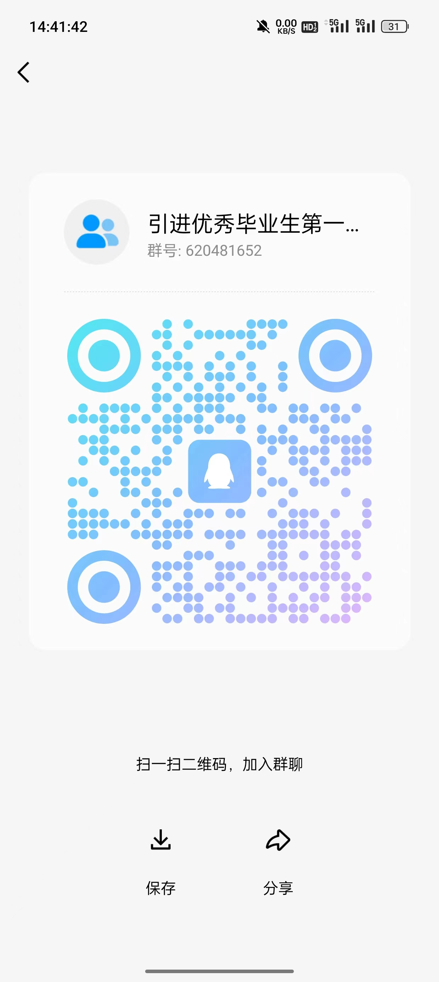
临沂引进优秀毕业生第二工作组公告群（群号：709849429）
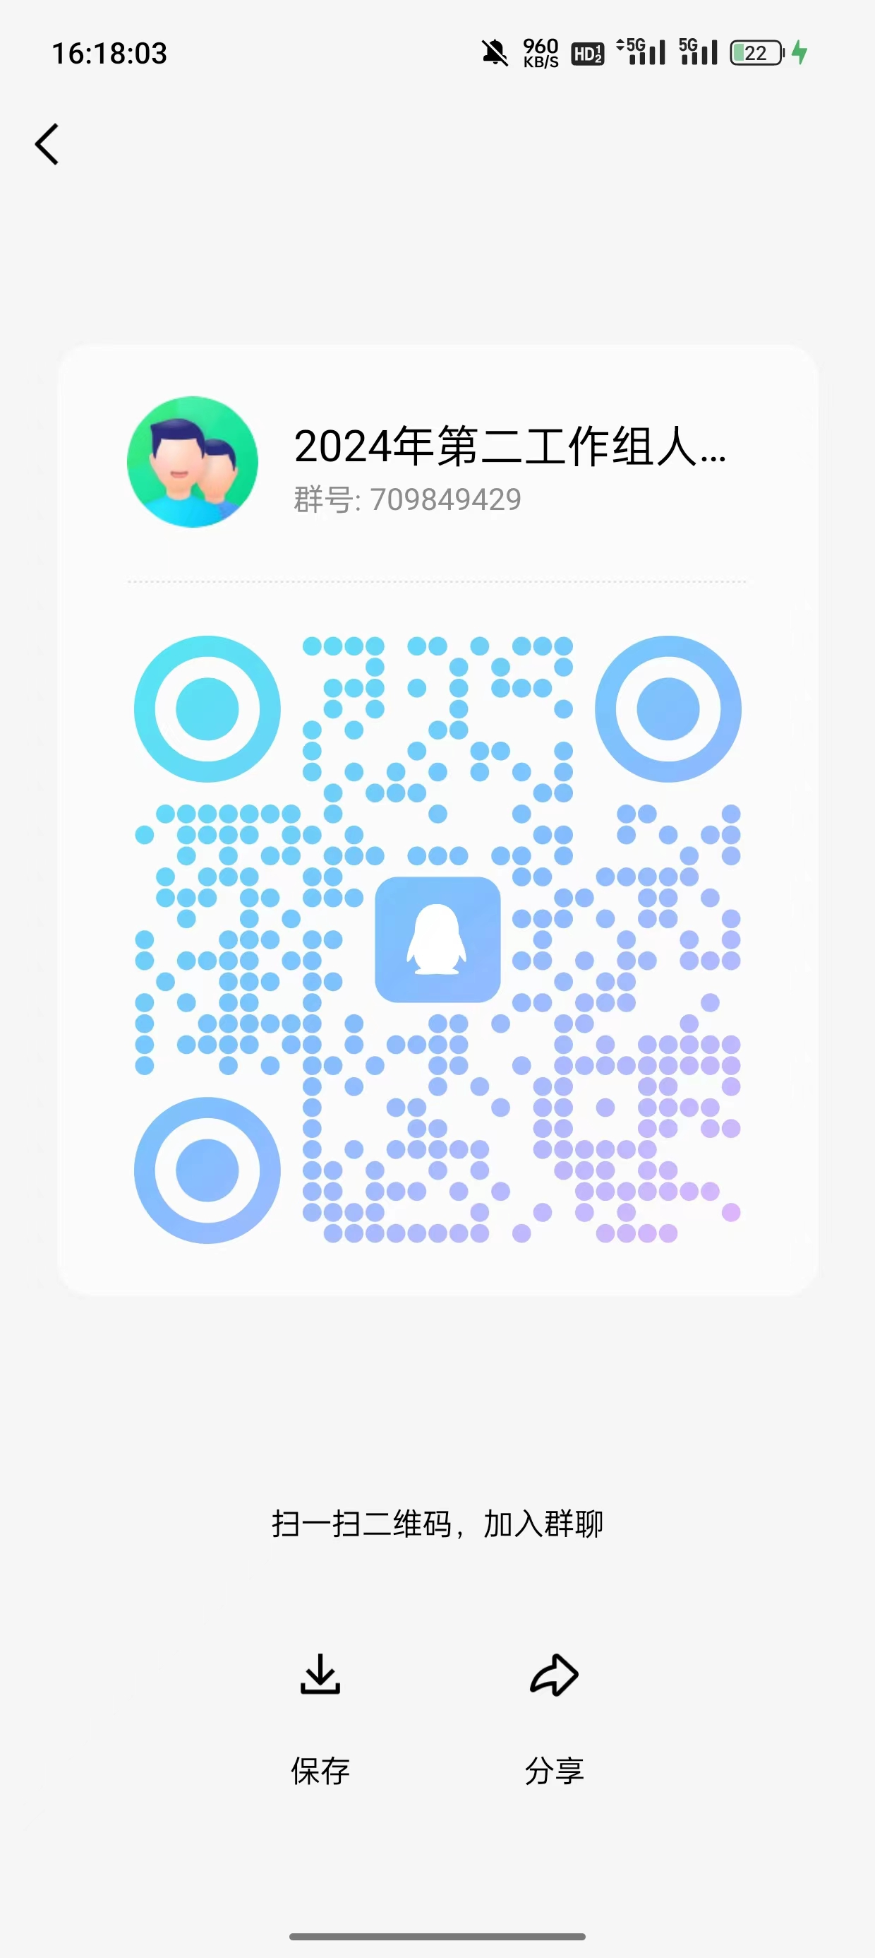
临沂引进优秀毕业生第三工作组公告群（群号：605373481）
